娱乐至死
选自《读者》2012年第22期 文/[美] 尼尔·波兹曼 图/[澳大利亚] 斯图尔特·麦克米兰

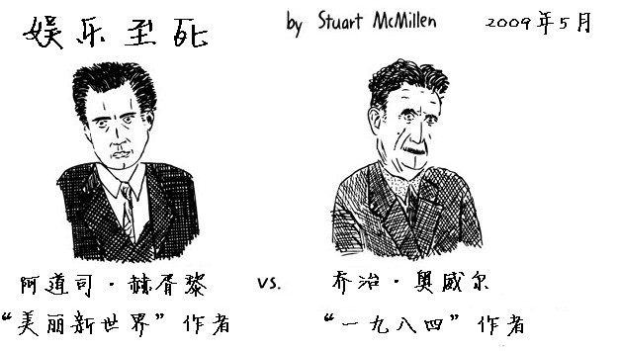
奥威尔害怕那些人取缔书籍
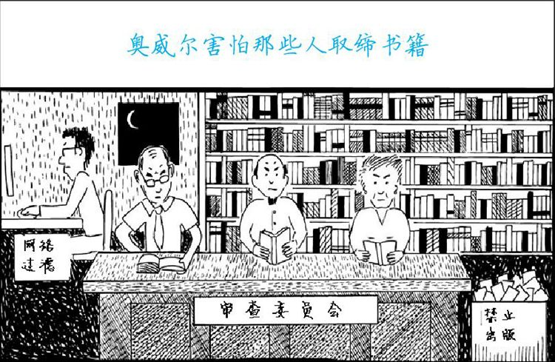
赫胥黎害怕的是不再有取缔书籍的必要了，反正也没人想要读
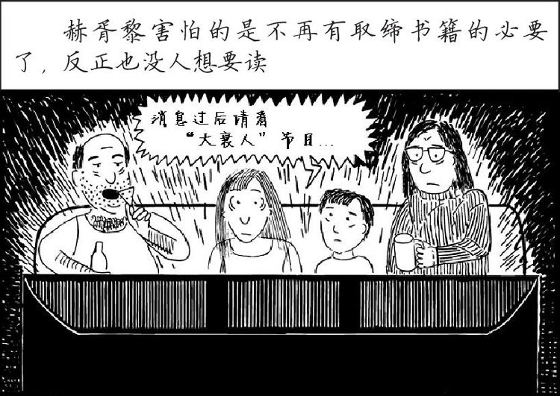
奥威尔害怕那些人剥夺我们的知情权
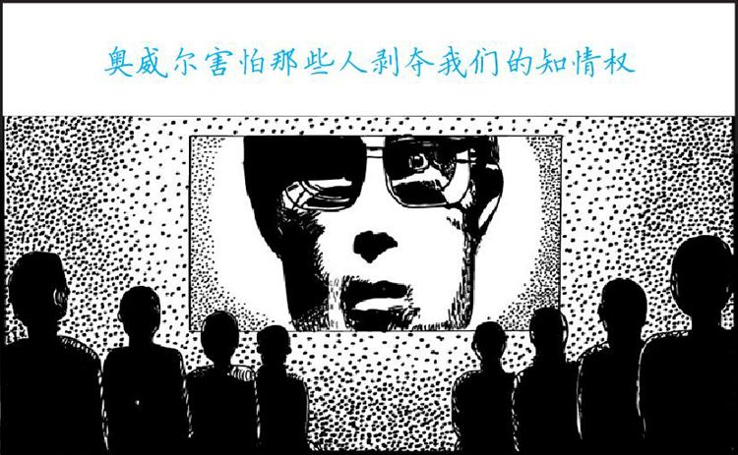
赫胥黎害怕那些人给我们太多信息，让我们变得完全被动接受，以自我为中心
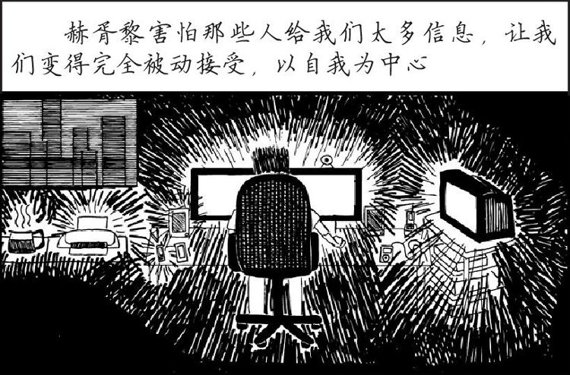
奥威尔害怕真相被人藏起来不让我们发现
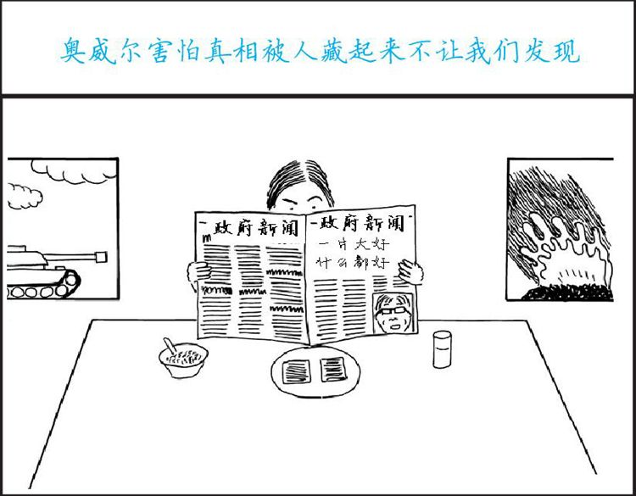
赫胥黎害怕真相被淹没在一片枝节和琐事的海洋中
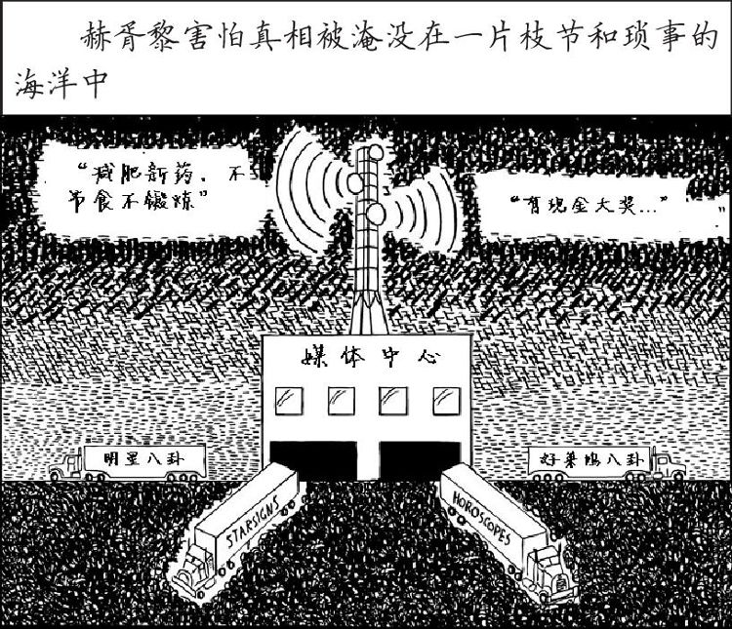
奥威尔害怕我们变成一个监狱社会
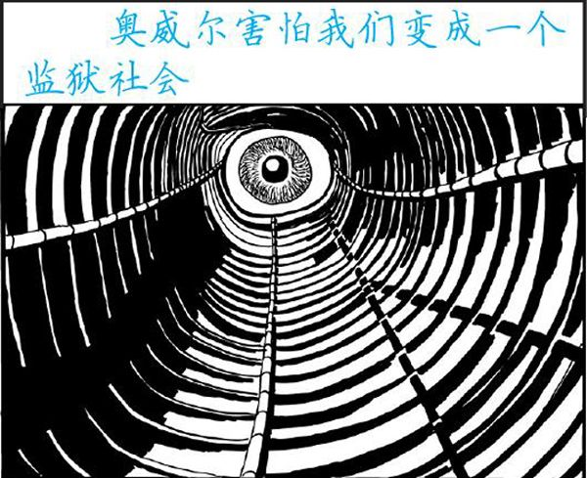

赫胥黎害怕我们的社会变成一个琐屑社会，人们沉迷于感官刺激、放纵、娱乐和游戏
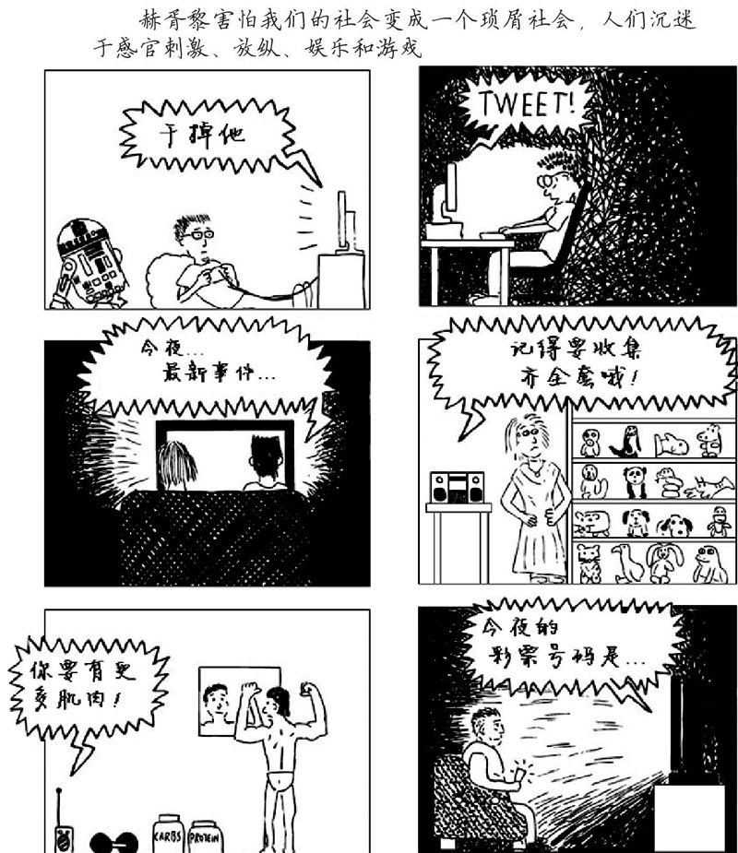

在《一九八四》里，人们因为被施加痛苦而被控制
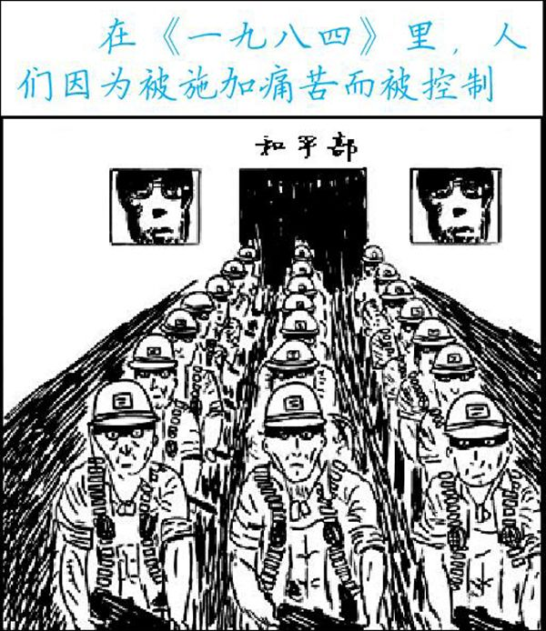
在《美丽新世界》里，人们因为被给予快乐而被控制
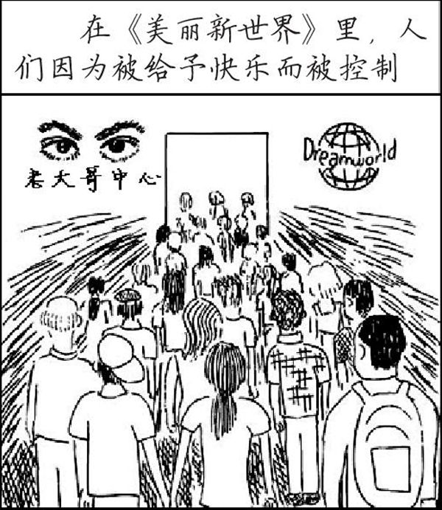
简单地说，奥威尔害怕我们被我们憎恨的东西毁掉
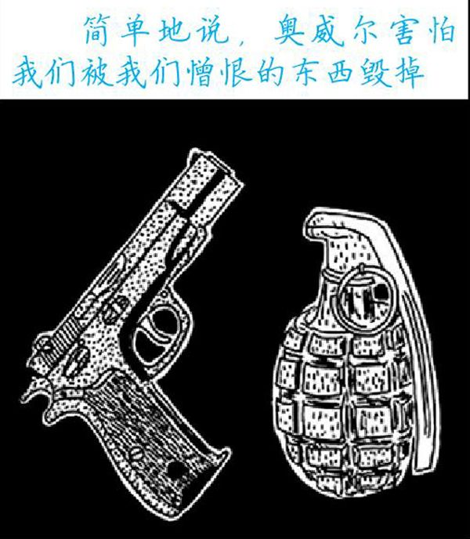
赫胥黎害怕我们被我们喜欢的东西毁掉
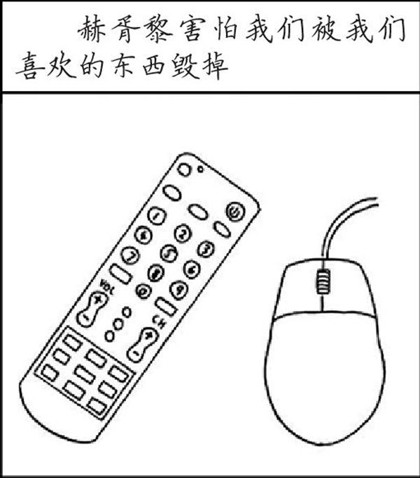
赫胥黎在《重返美丽新世界》中说，对暴政保持警觉的自由主义者们和理性主义者们，却“没有考虑到人们对于娱乐和消遣的几乎无尽的欲望”
